**Présentation du projet « SearchBars »**

I] Description du contexte

Nous avons décidé de créer une application étant capable de recenser les bars d'une ville.

Le but étant qu'une personne ne connaissant rien à la ville puisse tout de même trouver des endroits ou il puisse se désaltérer ou même se restaurer. Pour cela nous avons réfléchi à un moyen simple et efficace de répondre à cette attente. Nous sommes arrivés à une conclusion commune, le meilleur moyen de satisfaire l'utilisateur est de lui demander ses préférences.

Ainsi, nous avons eu l'idée de réaliser une recherche avec plusieurs arguments pour nous puissions répondre à sa demande avec le plus de précision possible. Nous avons donc choisi comme critères la ville car nous avons pour objectif de réaliser cette application pour plusieurs villes. Il faut aussi prendre en compte le fait qu'il veuille seulement boire ou manger aussi. Il va par la même occasion chercher une boisson précise ou des bars qui ont une bonne réputation. C'est donc à partir de tous ces critères que nous avons élaboré une fenêtre de recherche avec 4 attributs.

Une fois que l'on a effectué une recherche il faut donner à l'utilisateur les résultats qui correspondent. Ainsi on a créé une nouvelle fenêtre qui affiche sous une forme de Master Detail une liste de nom de bars. Il nous est venu à l'esprit que pour repérer un bar, il serait plus facile à l'utilisateur de le visualiser sur une carte. Ainsi lorsqu’aucun bar n'est sélectionné, une carte de la ville est affichée. Une fois que l'on a cliqué sur un bar, ses caractéristiques s'affichent. Nous avons pensé à ce que l'utilisateur voudrait savoir son adresse, un numéro de téléphone, la liste des boissons qu'ils servent et aussi une note attribuée par les autres utilisateurs. Il on y rajoutera aussi des photos qui lui permettront de l'identifier rapidement sur place et une map qui lui permettra de s'y rendre en toute facilité.

Pour que les personnes puissent accéder à cette application il faut qu'elles possèdent un compte. Ce dernier aura pour but de pouvoir donner son avis sur un bar ou lui donner une note. Ainsi il a fallu réfléchir tout autour ce compte, des caractéristiques qui seront obligatoire, celles qui ne le seront pas, comment modifier son profil, comment donner son avis et poster des commentaires. Lors de l'inscription l'utilisateur pourra rajouter des informations supplémentaires non obligatoires telles qu’une photo de profil ou une boisson préférée.

Diagramme de cas

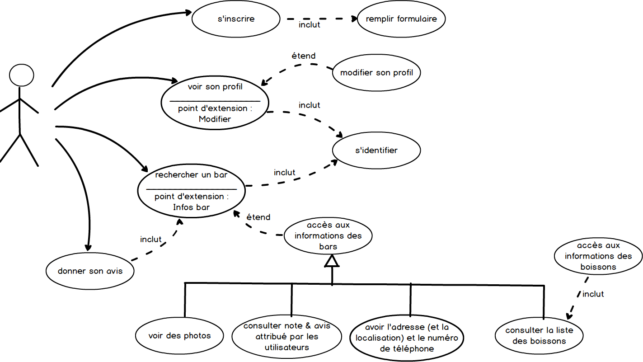

Sketchs

|  |  |  |
| --- | --- | --- |
|  | |  |
| D:\Workspace\temp\SubscribeWindow.png | |  |
|  | |  |
| C:\Users\pierr\AppData\Local\Microsoft\Windows\INetCache\Content.Word\SearchResultWindow.png | |  |
| ResultBarWindow | |  |
|  | |  |
|  | |  |
|  | |  |
|  | |  |
| D:\Workspace\temp\ModifProfil.png |  |

StoryBoard

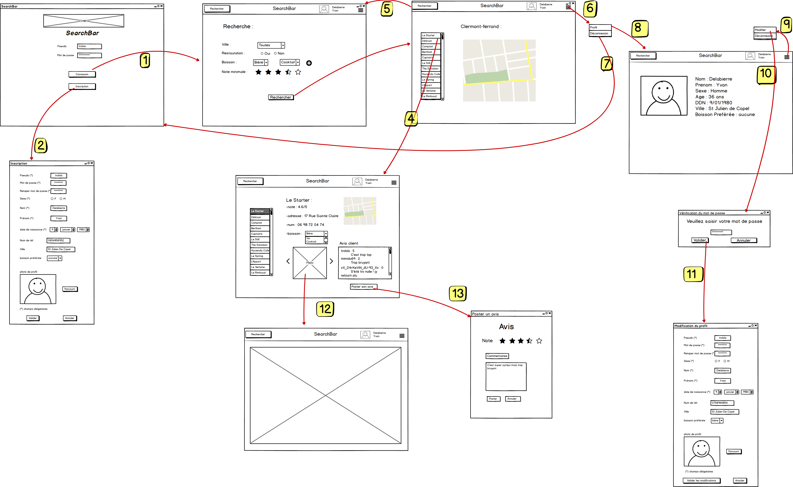

Diagramme de paquetage

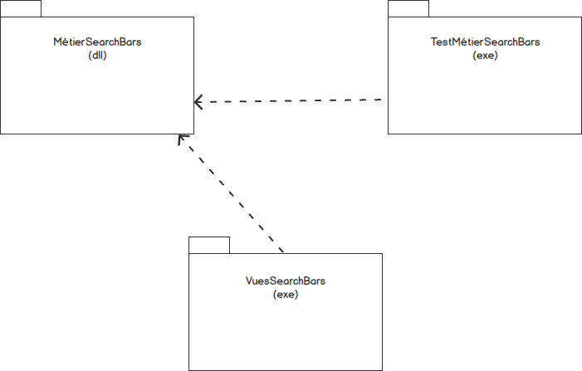

Diagramme de classe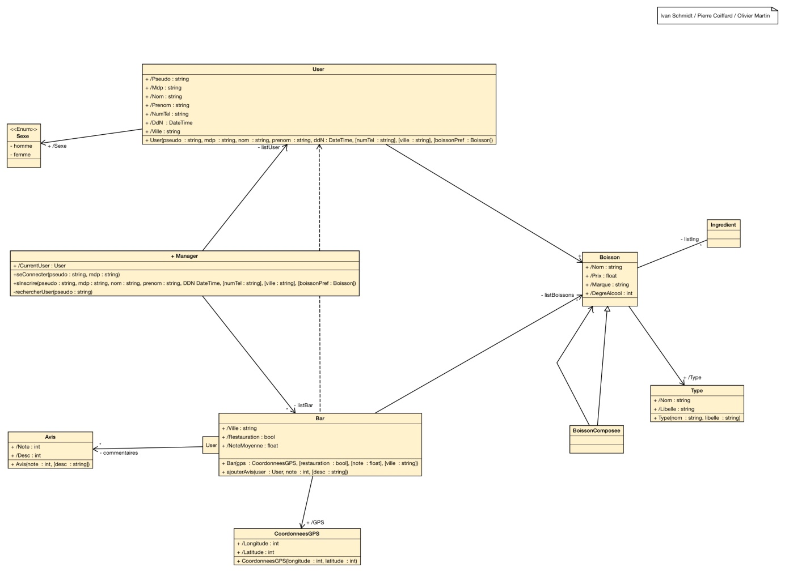

Nous rappelons toutefois que l'abus d'alcool est dangereux pour la santé, pour plus d'information rendez vous sur <http://social-sante.gouv.fr/>

Ceci était un message du gouvernement, pour plus d'informations rendez vous sur <http://www.gouvernement.fr/>